|  |  |  |
| --- | --- | --- |
|  | **Carátula para entrega de prácticas** | |
| Facultad de Ingeniería | | Laboratorio de docencia |

Laboratorios de computación

salas A y B

|  |  |
| --- | --- |
| *Profesor:* | Rodríguez Espino Claudia |
| *Asignatura:* | Fundamentos de programación |
| *Grupo:* | 3 |
| *No de Práctica(s):* | 1 |
| *Integrante(s):* | Morales Begoña Emilio |
|  |  |
|  |  |
| *Semestre:* | 2018-2 |
| *Fecha de entrega:* | 25/02/18 |
| *Observaciones:* |  |
|  |  |

CALIFICACIÓN: __________

**Objetivo**

Descubrir y utilizar herramientas de software que se ofrecen en Internet que permitan realizar actividades y trabajos académicos de forma organizada y profesional a lo largo de la vida escolar, tales como manejo de repositorios de almacenamiento y buscadores con funciones avanzadas.

**Desarrollo**

Una vez vistas las aplicaciones y los comandos de búsqueda de Google, usamos dichos comandos para buscar lo siguiente:

1. **imagenes de natacion or futbol –tenis / imagenes gatos / imagenes gatos -leones**

El signo de menos lo usamos para excluir el objeto de las imágenes que queremos encontrar

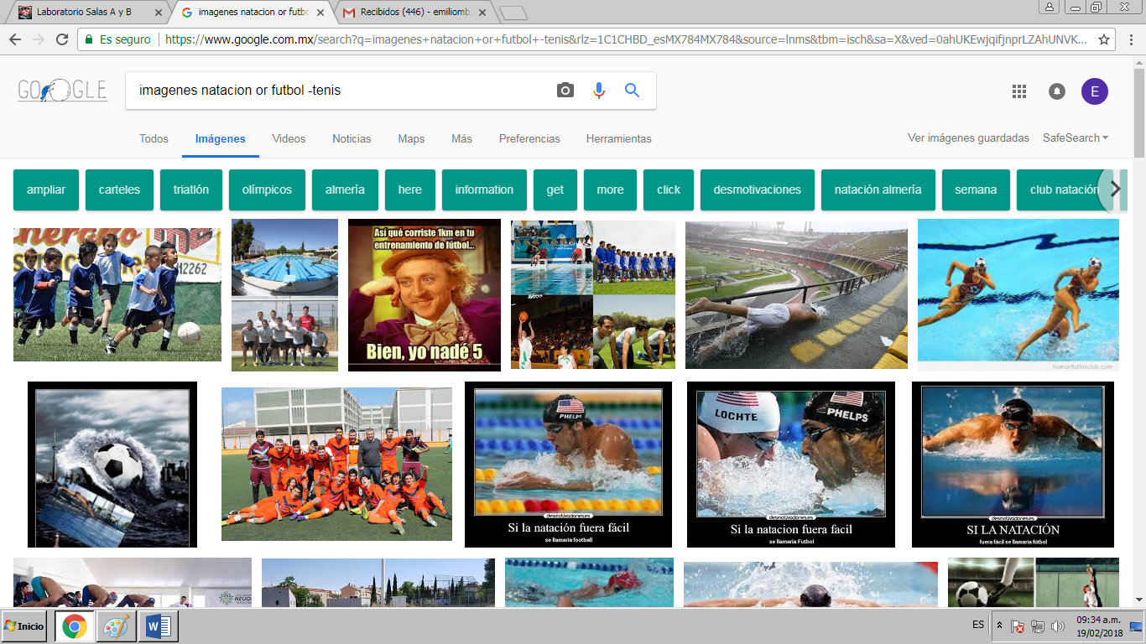





1. **“jornada del futbol mexicano” / “facultad de ingeniería”**

Las comillas se usan para encontrar datos pertenecientes al texto exacto en el buscador

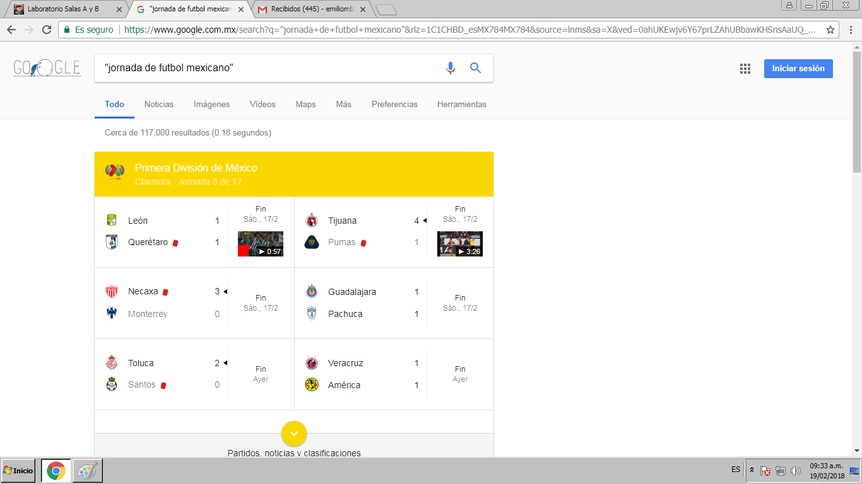



1. **+la jornada / +facultad de ingeniería**

El signo de más se usa para encontrar páginas que tenga escrito lo que pusimos en el buscador

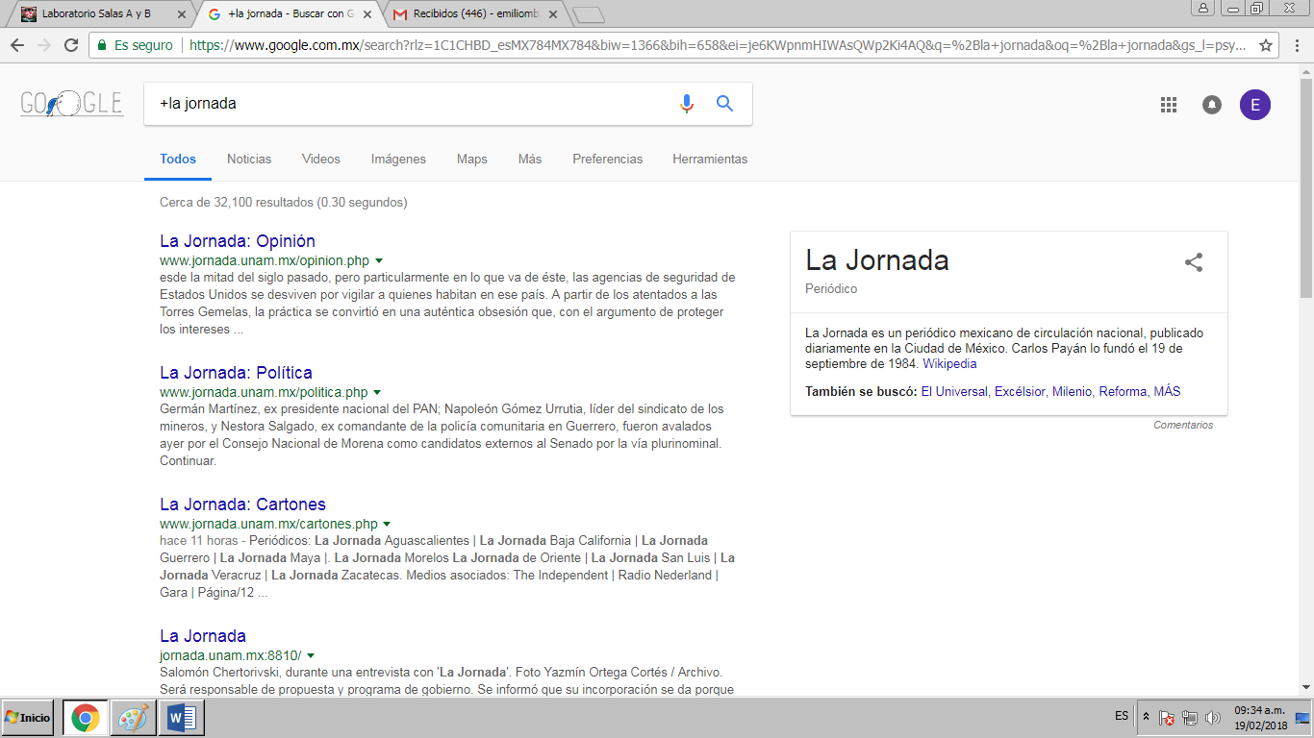



*Comando: Sirven para llevarte a las aplicaciones de Google, como el diccionario o la calculadora*

El comando **define:** busca la palabra escrita después del comando directamente en el diccionario

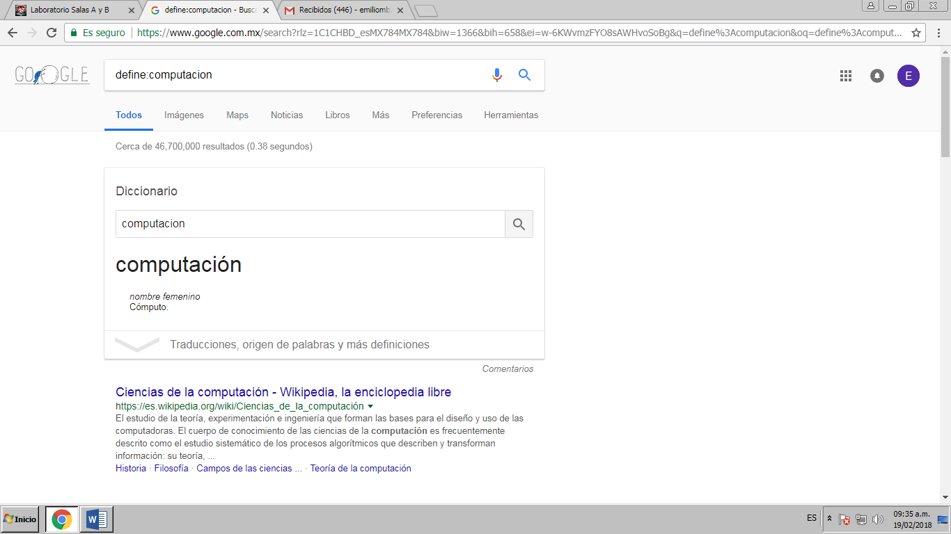





El comando **autor:** funciona en **Google Académico** y sirve para buscar información relacionada a un autor o a una obra

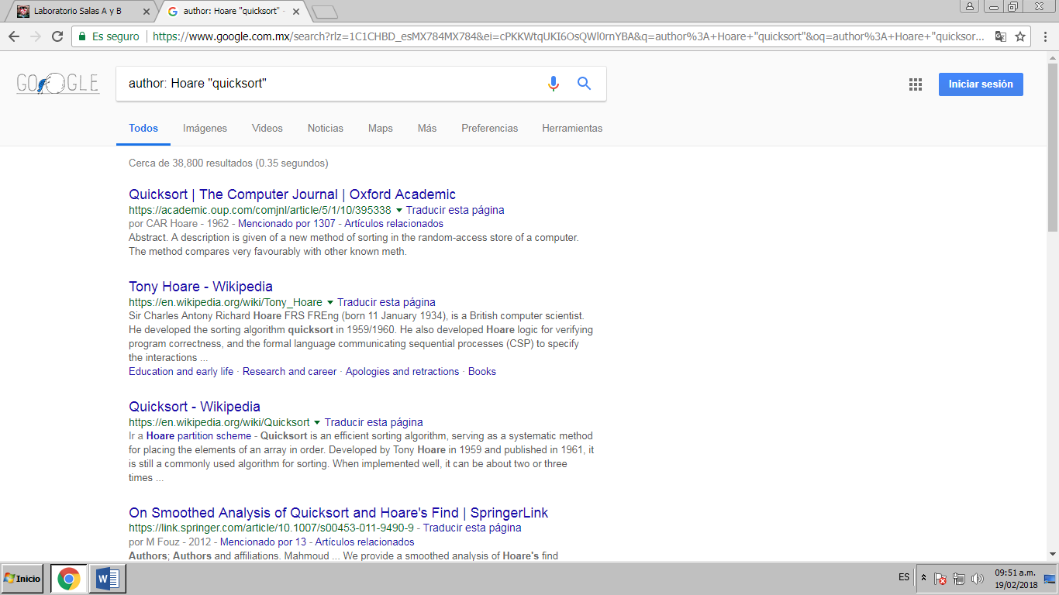





El comando **site:** es para buscar sólo en un sitio determinado, **~** se usa para encontrar algo relacionado con una palabra y **…** se usa para encontrar algo delimitado por un intervalo.

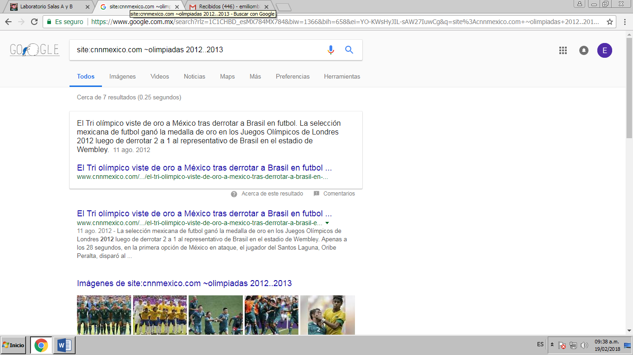

El comando **intitle:** se usa para encontrar las páginas que tengan como título el texto escrito, el comando **intext:** se usa para encontrar páginas donde se encuentre un término en específico y el comando **filetype:**  es para delimitar la búsqueda a un cierto formato de archivos que se desea encontrar.

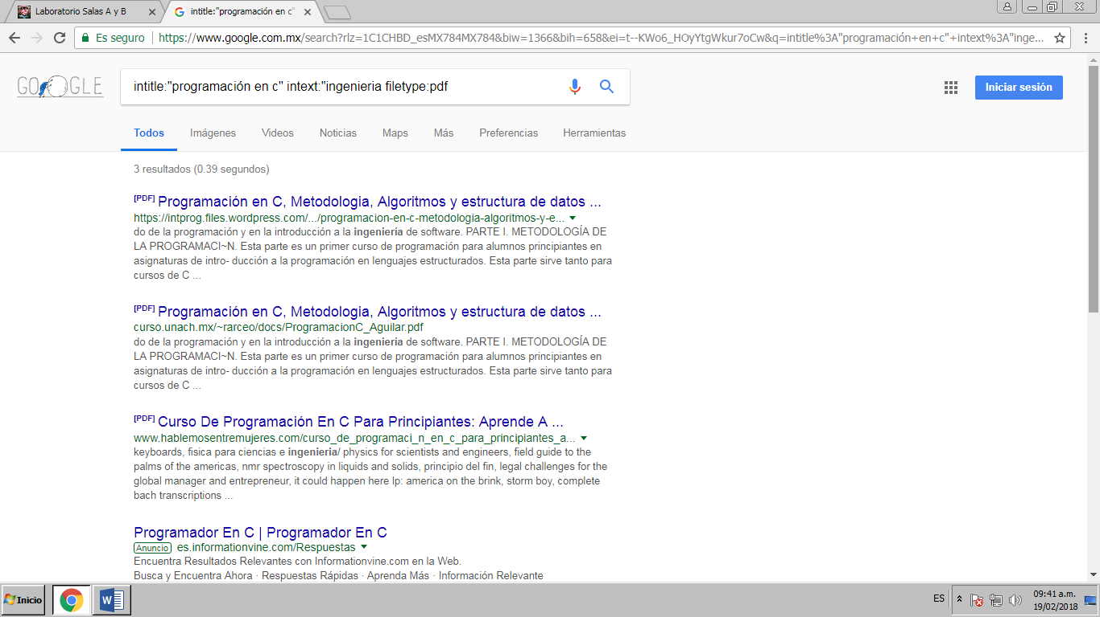

Para usar la **calculadora** basta con poner la ecuación en la barra del buscador



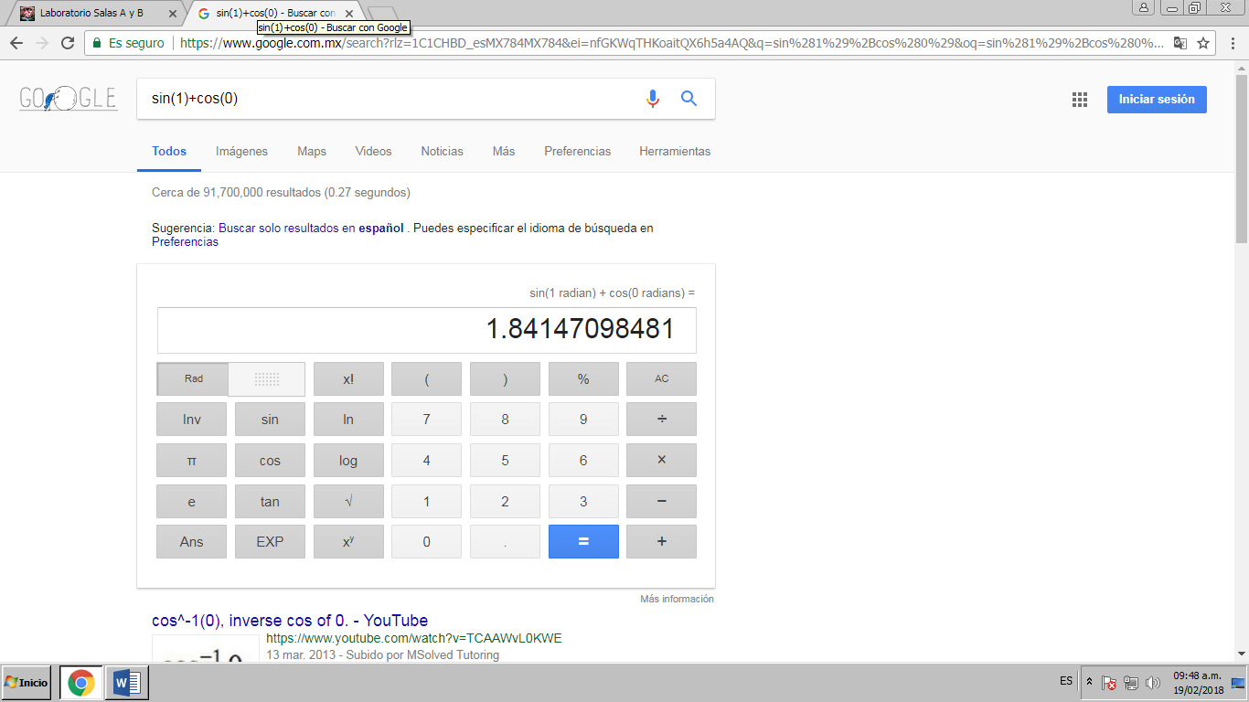

El buscador de Google también puede obtener la **equivalencia entre dos sistemas de unidades** (esto incluye el cambio de moneda, sólo se deben especificar los países).

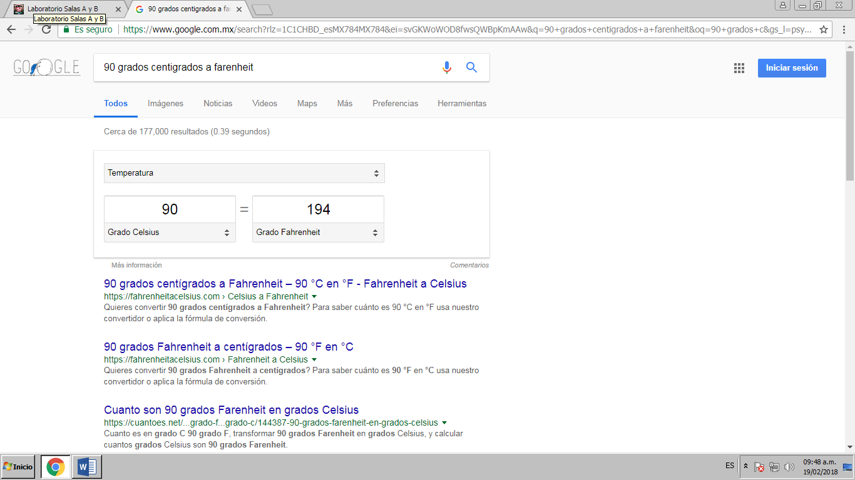

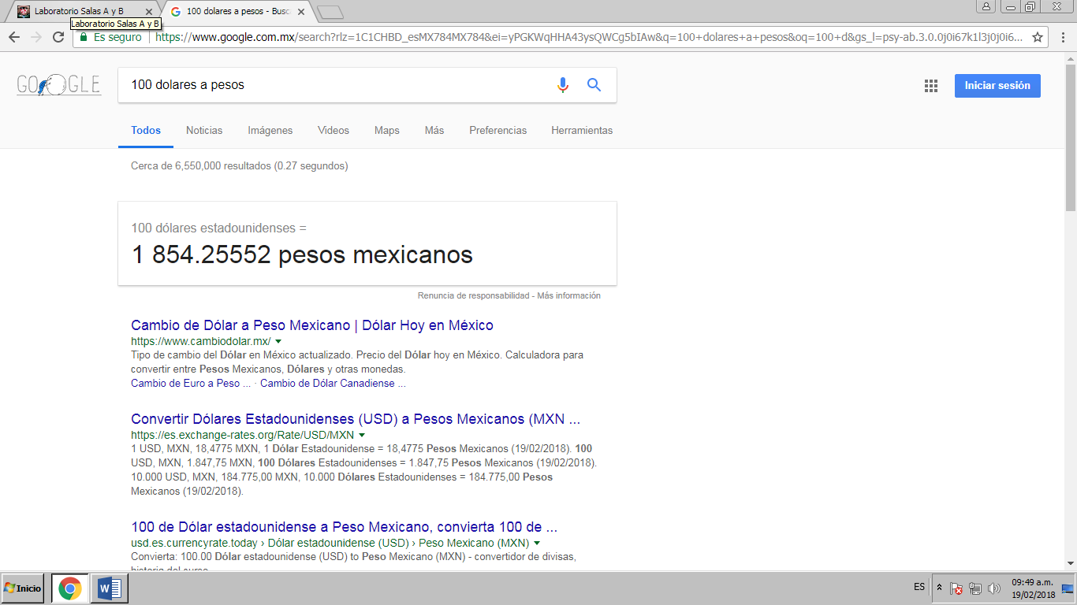

Otra función es la de **gráficos en 2D**, sólo hay que escribir la función y definir su intervalo.

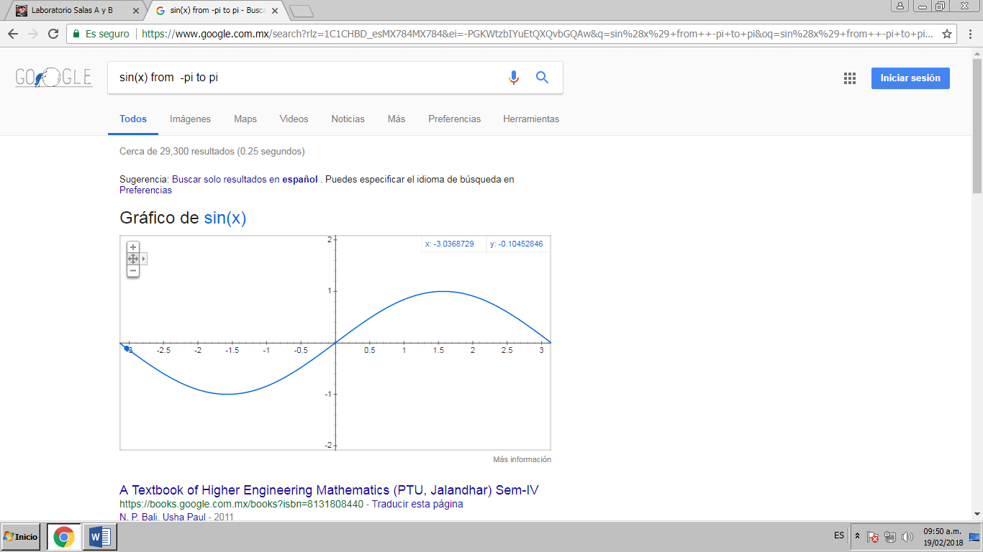

Por último está la aplicación de imágenes, para usarla sólo debes seleccionar una imagen de tu equipo y ponerla en el buscador, así, Google encontrará las imágenes relacionadas.

**Conclusión**

Gracias a esta práctica conocí las aplicaciones y los comandos de Google que resultan ser muy útiles para investigaciones del tema que sea.